《线性代数》模拟试题（九）
一、选择题（每小题4分，共20分）
1. 设为阶矩阵，则下列矩阵中不是对称矩阵的是（ ）.
（A） 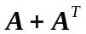 （B） 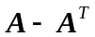 （C） 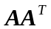 （D） 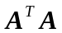
2. 已知向量组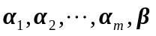线性相关，则（ ）.
（A）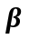可由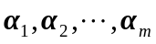线性表示
（B）不可由线性表示
（C）若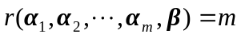，则可由线性表示
（D）若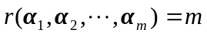，则可由线性表示
3．下列结论不正确的是（ ）.
- 阶方阵可逆的充要条件是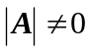
- 阶方阵可逆的充要条件是存在可逆阵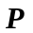，使得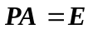
- 阶方阵可逆的充要条件是可表成一系列初等矩阵之和
- 阶方阵可逆的充要条件是可表成一系列初等矩阵之积
4．设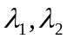为阶矩阵的特征值，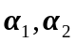分别是的属于的特征向量，则（ ）.
（A）当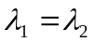时，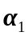与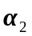必成比例 （B）当时，与必不成比例
（C）当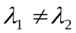时，与必成比例 （D）当时，与必不成比例
5. 设阶矩阵的个特征值全为零，则（ ）.
（A）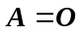 （B）只有一个线性无关的特征向量
（C）不能与对角矩阵相似 （D）当与对角矩阵相似时，
二、填空题（每空格4分，共28分）
1. 设四阶行列式的第一行元素分别为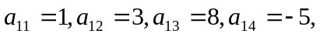第一行元素的余子式分别为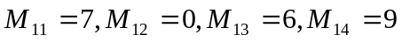，则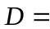 .
2. 设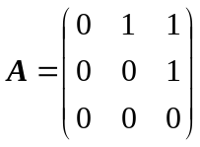，则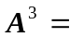 .
3. 设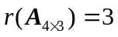，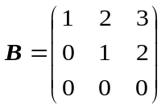，则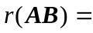 .
4. 设三阶矩阵的特征值分别为1，2，3，则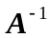的特征值为 ，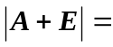 .
5. 设是由向量组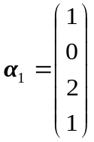，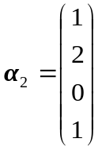，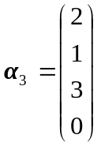，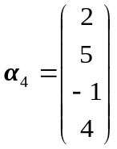，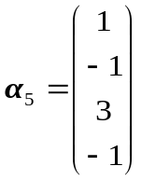所生成的向量空间，则的维数为 .
6. 实二次型的矩阵为 .
三、计算题（6+6+10+10+10=42分）
1．计算行列式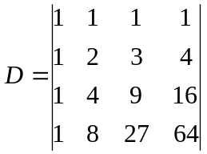.
2．设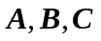为阶方阵，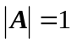，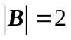，计算
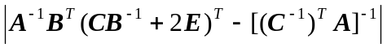.
3．设齐次线性方程组
（Ⅰ）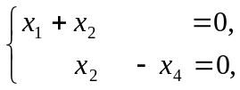 （Ⅱ）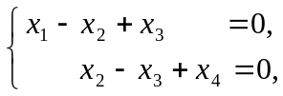
（1）分别求出方程组（Ⅰ）与（Ⅱ）的基础解系；（2）求方程组（Ⅰ）与（Ⅱ）的公共解.
4．设为三阶矩阵，三维列向量组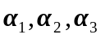线性无关，且
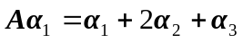，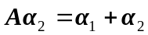，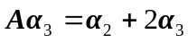
（1）求，使得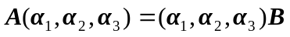；（2）求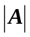.
5．已知矩阵与相似，其中
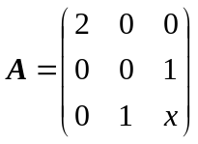，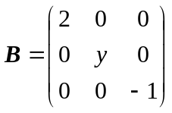，
（1）求的值；（2）求正交矩阵，使得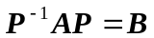.
四、证明题（5+5=10分）
1. 设为阶可逆矩阵，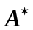为的伴随矩阵，证明的秩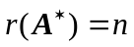.
- 已知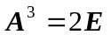，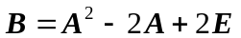，证明可逆，并求出其逆阵.

